 |  |  |  |  |  | 




 | الزام به تحويل مبيع (اتومبيل شماره..........) مقوم به ..........ريال به انضمام كليه خسارات قانوني
 | كپي مصدق :1-قرار داد مورخ ..........2-سند اتومبيل ..........شماره ..........
رياست محترم
با سلام احتراما به استحضار ميرساند:
اينجانب به نشاني مذكور برابر قرار داد مورخ ..........-..........دستگاه اتومبيل وانت/سواري ..........سيستم ..........مدل ..........رنگ ..........شماره موتور ..........شماره شاسي ..........شماره موقت/دائمي ..........داراي ..........جلد سند مالكيت به شماره ..........و به شماره ثبت ..........صادره از ..........اداره راهنمايي و رانندگي "نام شهرستان"را از خوانده/خواندگان خريداري نموده و مبلغ ..........ريال بعنوان قسمتي از /تمامي ثمن معامله نيز پرداخت شده است .عليرغم ايفاء تعهداتم بعنوان خريدار متاسفانه خوانده /خواندگان مذكور از اجراي تمامي مفاد قرار داد امتناع نموده و با وجود تنظيم سند رسمي انتقال به نام اينجانب از تحويل مبيع كه عبارت است ازاتومبيل فوق الذكر باشد خودداري مي نمايد .فلذا با عنايت به مراتب فوق و امتناع خوانده /خواندگان ازاجراي مفاد قرار داد در تحويل مبيع صدور حكم محكوميت ايشان به تحويل مورد معامله بنام اينجانب به استناد مواد 10و220الي 225و238و239و1301 قانون مدني به انضمام جميع لوازم و لواحق شرعيه و عرفيه وخسارات وهزينه دادرسي درخواست مي گردد .
محل امضاء – مهر – انگشت

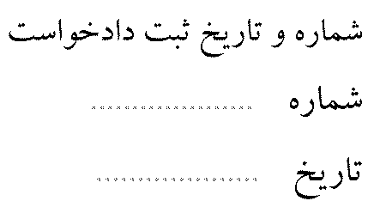 |  |  |  |  |  |  | 

